Lección 7: Contemos colecciones grandes
- Organicemos, contemos y representemos colecciones grandes.

Calentamiento: ¿Qué sabes sobre el 103?
¿Qué sabes sobre el 103?

7.2: Contemos y representemos
¿Cuántos objetos hay en tu colección?
Representa cuántos hay de tantas maneras como puedas.
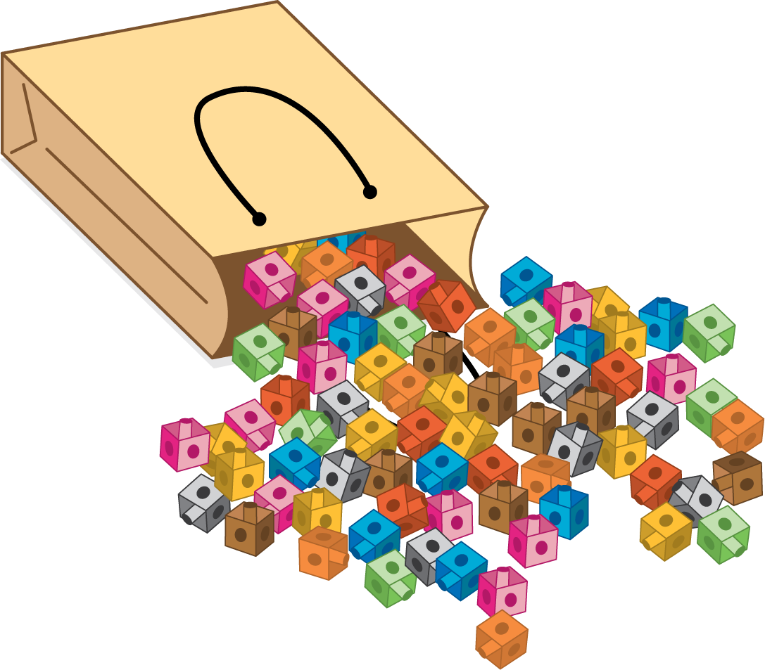

7.3: ¿Cuántos gatos?
¿Cuántos gatos hay?
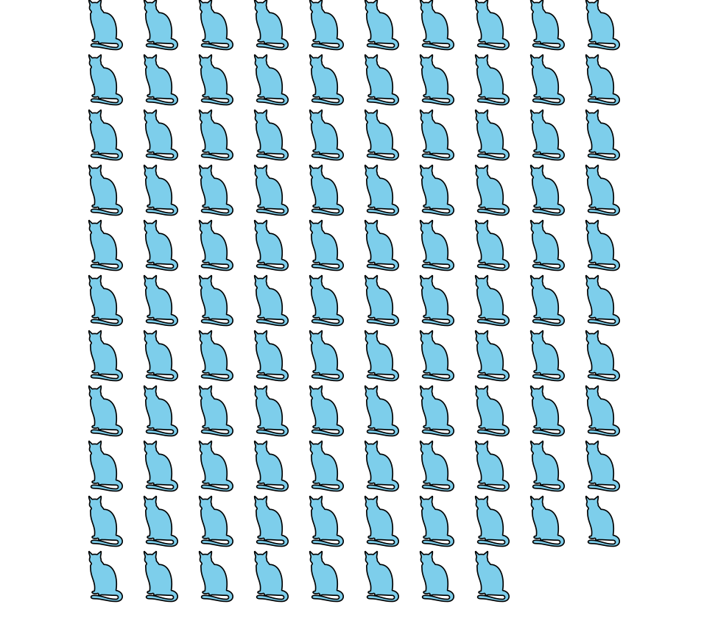
Hay ____________ gatos.
Muestra cómo pensaste. Usa dibujos, números o palabras.
© CC BY 2021 Illustrative Mathematics®

